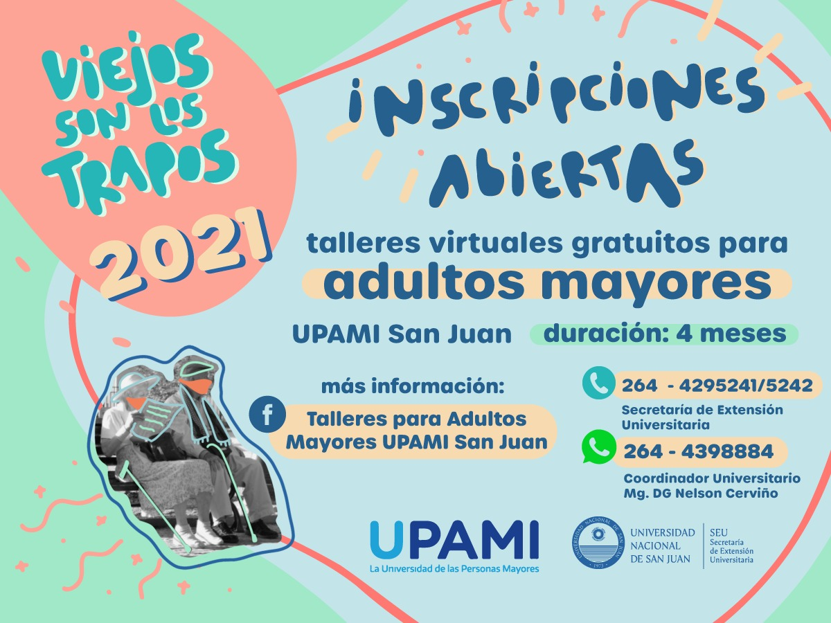

Inscripciones abiertas para talleres UPAMI 2021:

“Viejos son los trapos”

La Secretaría de Extensión Universitaria de la UNSJ el Instituto de Servicios Sociales para Jubilados y Pensionados (I.N.S.S.J.P.) comunican que ya están abiertas las inscripciones para los talleres gratuitos UPAMI 2021. La modalidad será virtual y comenzará a partir de la semana del 2 de agosto y tienen una duración de cuatro meses.
Las personas adultas mayores que quieran participar virtualmente podrán hacerlo mediante un celular, tablet, notebook, netbook o computadora con internet.
Aquellos jubilados y pensionados que pertenezcan a PAMI pueden realizar cualquiera de estos cursos de forma gratuita, y habrá un cupo para no afiliados que deseen participar.
En esta edición 2021 contarán con diversas propuestas: Computación (Nivel 1 y 2), Inglés (Nivel 1 y 2), Radio (Nivel 1, 2 y 3), Guitarra (Nivel 1 y 2), Teatro, Patrimonio Cultural Colectivo, Literatura, Escritura, Fotografía, Fotografía Experimental, Creatividad Textil, Indumentaria y Accesorios Sustentables, Joyería Textil, Cine Documental, Cine Ficción, Filosofía Práctica, Farmacia De Arte, Dibujo, Encuadernación Artesanal, Actividad Física Saludable y Entrenamiento Funcional Para La Tercera Edad.
Los Talleres UPAMI ‘Universidad para Adultos Mayores Integrados’ surgen en el marco del convenio específico de cooperación entre la UNSJ y el PAMI. El Programa Universidades para Adultos Mayores Integrados ‘UPAMI’ tiene como objetivos fundamentales “articular en forma conjunta acciones interinstitucionales relativas a la promoción de objetivos educativos, culturales y sociales que contribuyan a mejorar de modo creciente y sustentable la calidad de vida de los adultos mayores afiliados al Instituto, a través del desarrollo de políticas vinculadas con la gerontología educativa” y “promover todo tipo de acciones con la finalidad de mejorar el desempeño del adulto mayor en la vida cotidiana y la inserción en el entorno familiar, recuperando de esta forma su protagonismo y la consideración de toda la sociedad”.
Información complementaria:

Estrategias de contención aplicadas en el año 2020 por pandemia:
- Implementación. El Programa Universidades para Adultos Mayores Integrados “UPAMI” en el contexto de pandemia COVID19, permitió dar cumplimiento a los objetivos de este programa de contener a las personas afiliadas al ámbito universitario a través de un espacio virtual en la Plataforma Universitaria BigBlueButton proporcionada por la UNSJ.
- Incentivo del uso de las TICs para la vida diaria. Utilizar una plataforma como BigBlueButton y utilizar la aplicación Whatsapp para crear grupos de contención en los cuales informar, interactuar, debatir y conversar sobre diversos temas, entre ellos las clases.
- Soporte. Para aquellos participantes que no pudieron asistir a las clases, se les enviaba una grabación para que en cualquier momento pudieran visualizarla o descargarla.
- Asesoramiento constante. Si no sabían o tenían problemas para acceder a las clases, se los registraba y daba asesoramiento personal vía llamada telefónica para poder solucionarlo. Esta acción fue solucionada siempre y cuando no tuvieran problemas referentes a hardware.
- Fortalecer vínculos. Potenciar la relación interpersonal para asistir a participantes que transitaban enfermedades y se encontraban solos, y en temas referentes al Covid 19. Esto requirió un gran esfuerzo y dedicación por parte de los profesores y coordinación universitaria, pero se priorizó el aspecto humano y se contuvo a las personas que lo necesitaban.

Conclusiones implementación 2020:
En general se pudo afirmar el gran aporte que significó para sus vidas el realizar los talleres, no solo por los conocimientos adquiridos sino por la contención brindada por los profesionales a cargo en un momento tan difícil como el que se está transcurriendo.
Un aspecto desfavorable marcado, tiene que ver con las actualizaciones de los dispositivos y el acceso a la plataforma, conectividad y hardware personales, que, en muchos casos no facilitó una participación fluida en el momento del cursado.
Algo a destacar es que la virtualidad permitió el acercamiento de participantes de distintas localidades de la Provincia de San Juan, de otras provincias y hasta participantes de otro Países. Esto abre las puertas a grandes posibilidades de intercambio e interculturalidad que resulta altamente positivo para las personas. La virtualidad brindó grandes oportunidades como: aumentar el alcance de personas (reduciendo costos, tiempos y dificultades de movilidad); el acceso a nuevas plataformas, lo que significó un aporte y crecimiento significativo para los aprendizajes cognitivos de nuestros adultos mayores a las nuevas tecnologías. Esto último y lo más destacable, es que esta modalidad le brindó las bases a la mayoría de los alumnos del taller a seguir indagando a través del uso de dispositivos informáticos en sus actividades de la vida diaria. También el ahorro de materiales, ya que digitalmente podían leer noticias, ver videos, compartir información de interés, mandar fotos, etc. Por otro lado, gracias a esta metodología, se pudo acompañar y contener a los adultos mayores en una situación que resulta aún crítica para toda la humanidad.
En aspectos de participación, se puede notar en números, el crecimiento que ha tenido el programa durante estos cuatro años, y en especial, en pademia y con el cambio de modalidad:
Año 2018 Cantidad de talleres (modalidad presencial): 5 / Cantidad de participantes: 47
Año 2019 Cantidad de talleres (modalidad presencial): 10 / Cantidad de participantes: 87
Año 2020 Cantidad de talleres (modalidad virtual): 17 / Cantidad de participantes: 281

Este año con 26 propuestas de talleres, tenemos la expectativa de seguir creciendo, brindándoles diversas posibilidades a las personas mayores. Se espera también, que a medida que la situación sanitaria lo permita y teniendo en cuenta los protocolos, se puedan retomar algunas actividades presenciales -un aspecto muy solicitado por los concurrentes-.

Más información:
Secretaría de Extensión Universitaria de Rectorado (264) 4295241 -
Facebook: Talleres para Adultos Mayores UPAMI SAN JUAN
Inscripciones:
Por mensaje privado en Whatsapp al 264 4398884 – Nelson Cerviño, Coordinador Universitario UNSJ

